TRƯỜNG ĐẠI HỌC SÀI GÒN
KHOA CÔNG NGHỆ THÔNG TIN


Lab02
Thực hành 2: Lập trình hướng đối tượng

Tên sinh viên thực hiện:
Vũ Văn Minh_3124411169

Thành phố Hồ Chí Minh, tháng 9 năm 2026

Bài 1.1: Tính tuổi 1 sinh viên
Code:
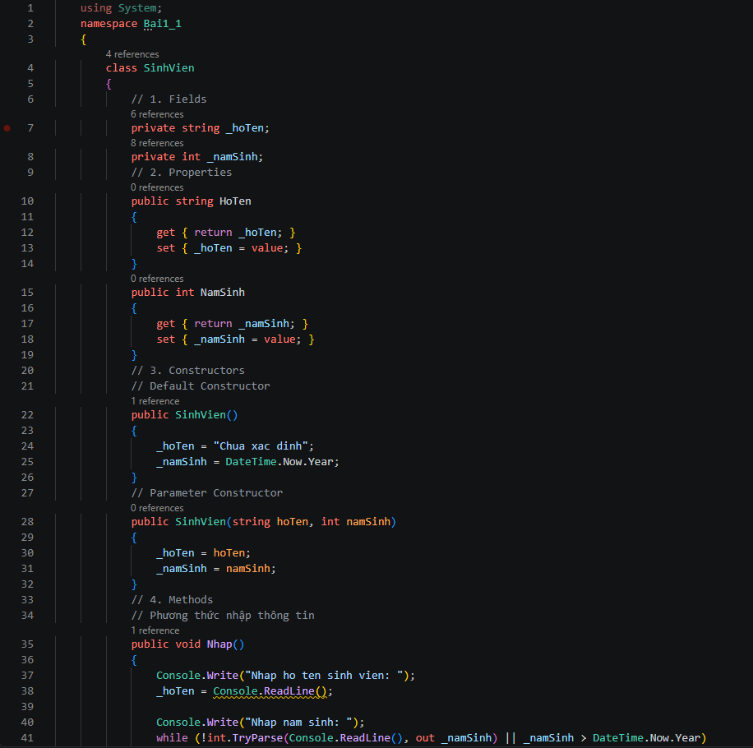
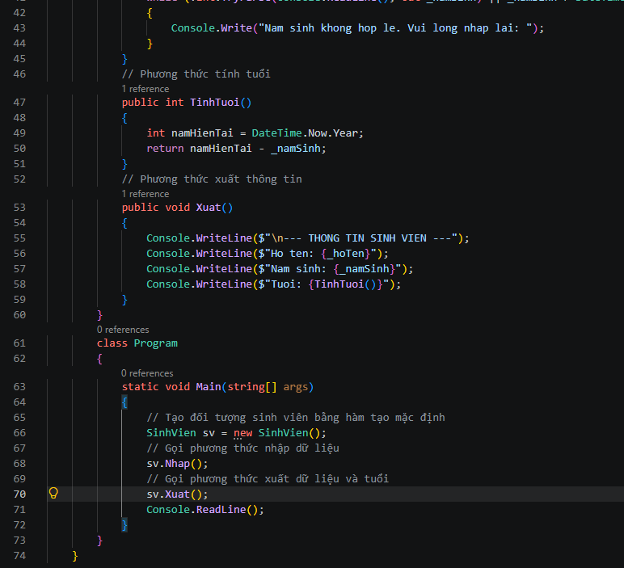
Kết quả:
Trường hợp nhập đúng:
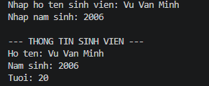
Trường hợp nhập sai:
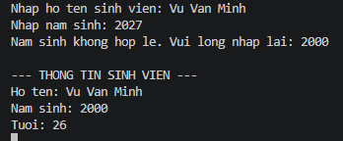
Giải thích: Đầu tiên, lớp SinhVien được định nghĩa với các biến (họ tên, năm sinh) được đóng gói (private) và các thuộc tính, hàm tạo để thiết lập giá trị ban đầu. Phương thức Nhap() sử dụng Console.Write() và Console.ReadLine() để nhận dữ liệu từ người dùng, đồng thời kết hợp vòng lặp while và int.TryParse() để bắt lỗi, đảm bảo năm sinh nhập vào hợp lệ (phải là số và không lớn hơn năm hiện tại). Kế tiếp, phương thức TinhTuoi() sử dụng DateTime.Now.Year để lấy năm hệ thống hiện tại trừ đi năm sinh để tính ra tuổi. Phương thức Xuat() dùng Console.WriteLine() cùng tính năng nội suy chuỗi để định dạng và in thông tin hoàn chỉnh ra màn hình. Cuối cùng, tại hàm Main, chương trình khởi tạo đối tượng sv, gọi lần lượt các hàm nhập, xuất để thực thi và dùng Console.ReadLine() nhằm dừng màn hình cho người dùng xem kết quả.
Class diagram:
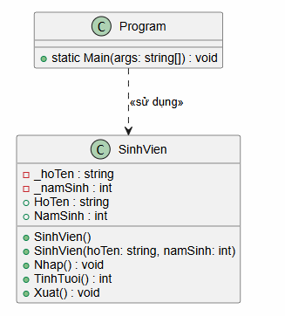
Bài 1.2: Thiết kế lớp Point
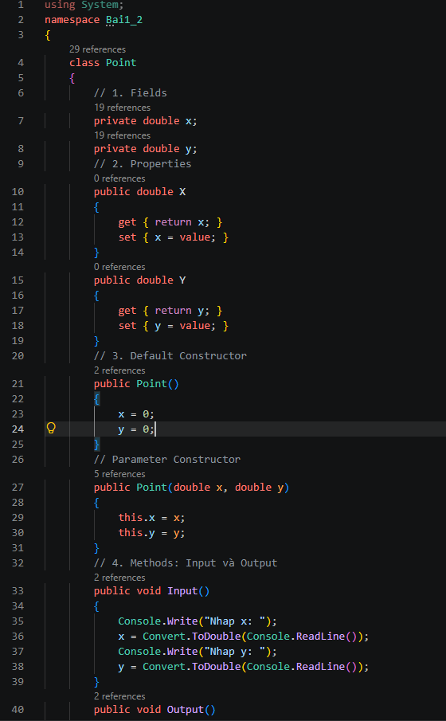
Code:

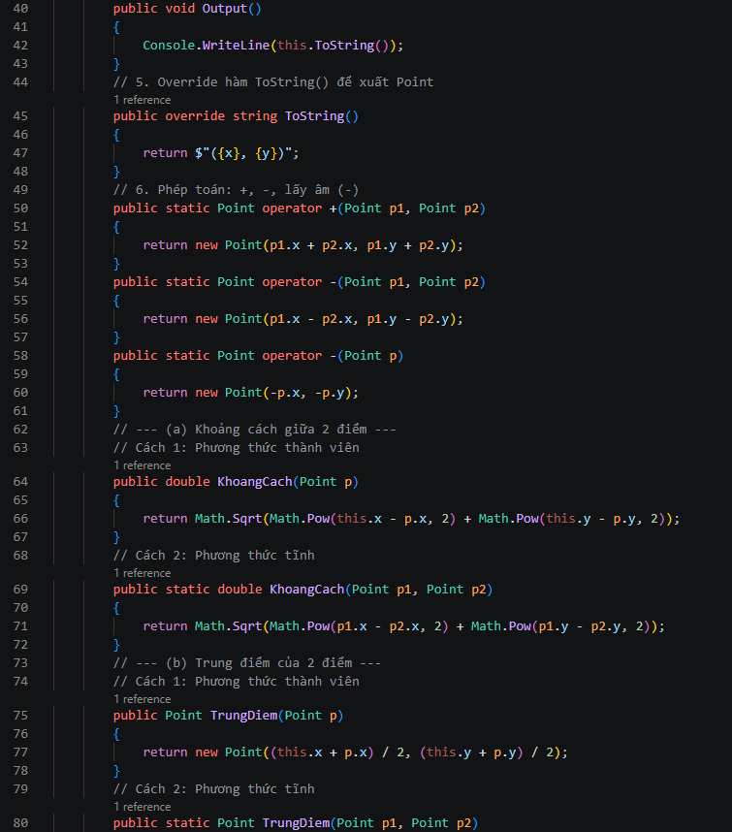
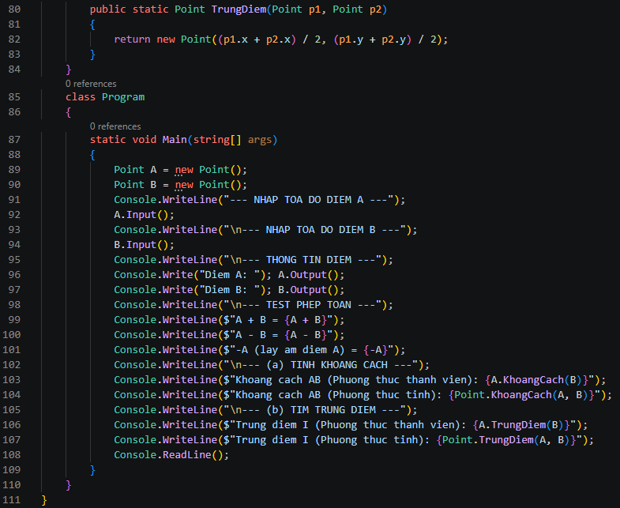
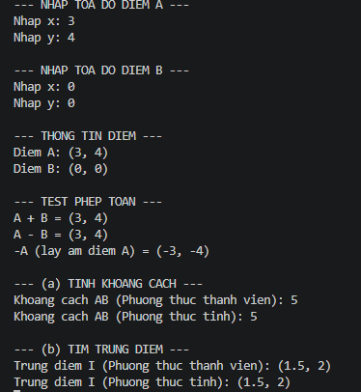
Kết quả:
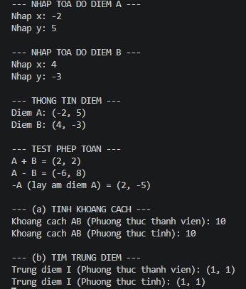

Giải thích: Chương trình ứng dụng lập trình hướng đối tượng để xử lý tọa độ điểm trên mặt phẳng 2D. Trong lớp Point, các thuộc tính tọa độ x, y được đóng gói và có thể khởi tạo giá trị thông qua các hàm tạo . Phương thức Input() nhận giá trị nhập từ người dùng bằng Console.ReadLine() và chuyển thành số thực qua Convert.ToDouble(), trong khi phương thức Output() kết hợp với hàm ToString() đã được ghi đè để xuất tọa độ theo đúng định dạng toán học (x, y). Điểm nổi bật của chương trình là việc sử dụng kỹ thuật nạp chồng toán tử giúp thực hiện trực tiếp phép cộng, trừ và lấy điểm đối xứng giữa các đối tượng Point. Hơn nữa, các phép toán hình học như tính khoảng cách (dùng Math.Sqrt và Math.Pow) và tìm trung điểm được triển khai rất linh hoạt dưới cả hai dạng: phương thức thành viên và phương thức tĩnh. Cuối cùng, hàm Main đóng vai trò kiểm thử bằng cách khởi tạo hai điểm A, B, nhận dữ liệu và in ra toàn bộ kết quả của các phép toán trên.
Class diagram:
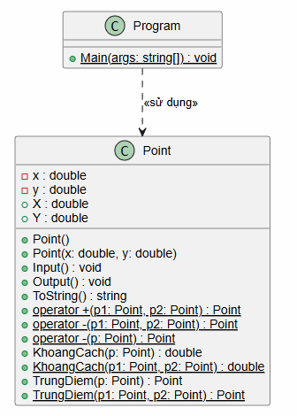
Bài 1.3: Thiết kế lớp Person
Code:
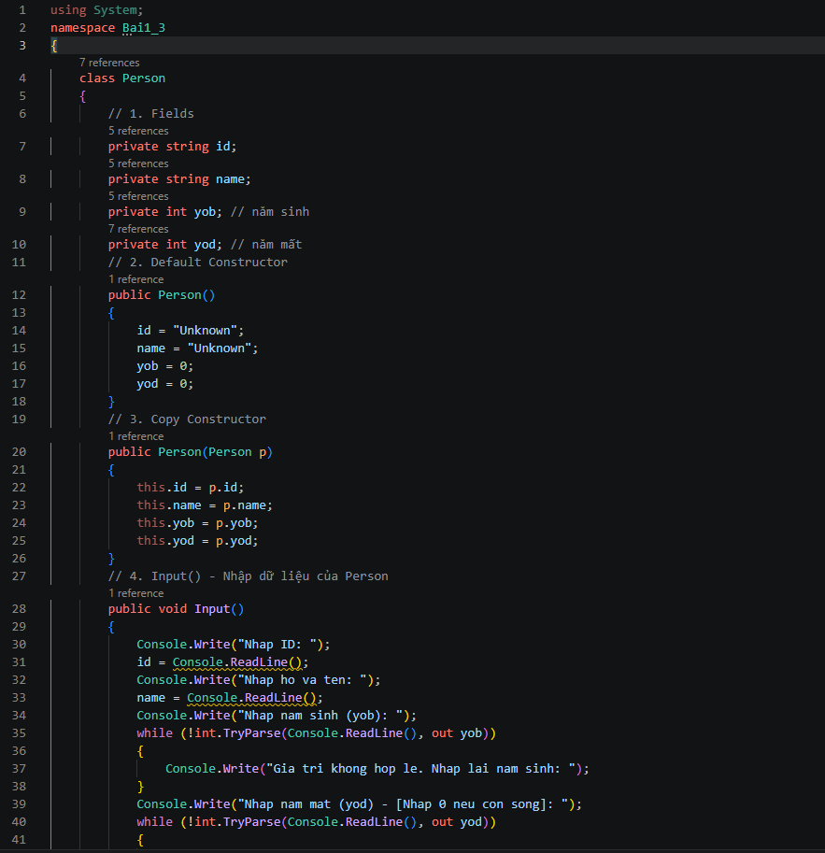
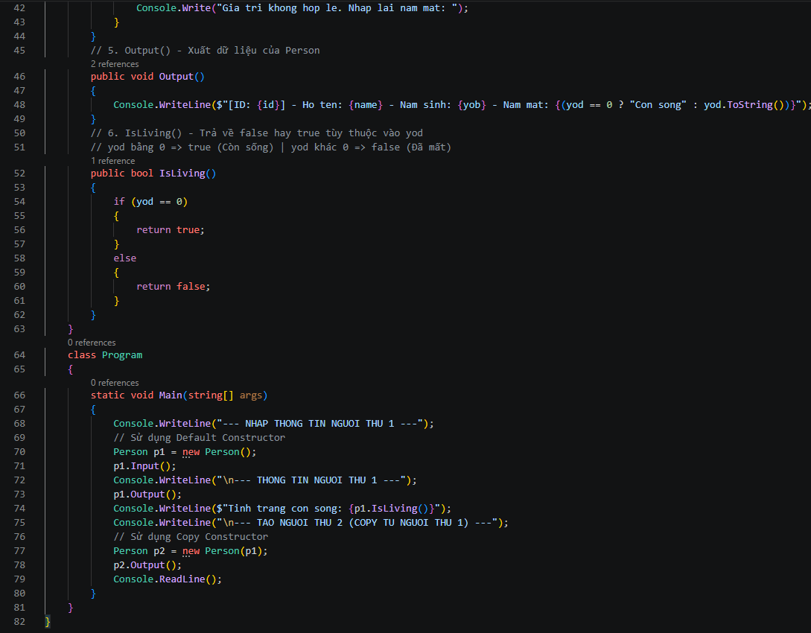
Kết quả:
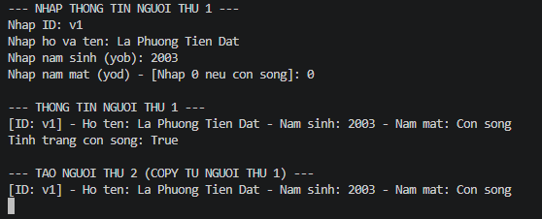
Giải thích: Chương trình ứng dụng lập trình hướng đối tượng để quản lý thông tin cá nhân thông qua định nghĩa lớp Person. Trong lớp này, các trường dữ liệu như mã định danh , họ tên, năm sinh và năm mất được đóng gói ở mức private. Điểm nhấn của mã nguồn là việc triển khai hai loại hàm tạo: hàm tạo mặc định để gán giá trị khởi tạo cơ bản và hàm tạo sao chép dùng để nhân bản toàn bộ thuộc tính từ một đối tượng Person có sẵn sang một đối tượng mới hoàn toàn. Phương thức Input() phụ trách nhận dữ liệu từ người dùng, kết hợp vòng lặp while và lệnh int.TryParse() nhằm kiểm tra tính hợp lệ, đảm bảo người dùng nhập đúng định dạng số nguyên cho các mốc thời gian. Phương thức IsLiving() xử lý logic tình trạng sống bằng cách kiểm tra điều kiện năm mất: nếu bằng 0 sẽ trả về true (còn sống), ngược lại trả về false. Cuối cùng, hàm Main đóng vai trò kiểm thử hệ thống bằng cách khởi tạo đối tượng người thứ nhất để gọi hàm nhập xuất thông tin, sau đó truyền chính đối tượng này vào hàm tạo sao chép để tạo ra người thứ hai, nhằm chứng minh tính năng copy đối tượng hoạt động chính xác.
Class diagram:
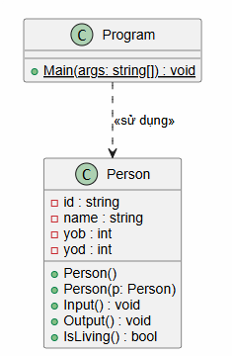
Bài 1.4: Thiết kế lớp Phân số
Code:
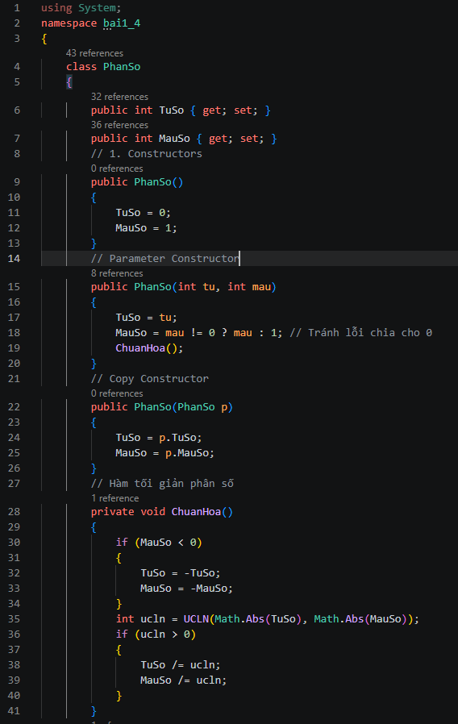
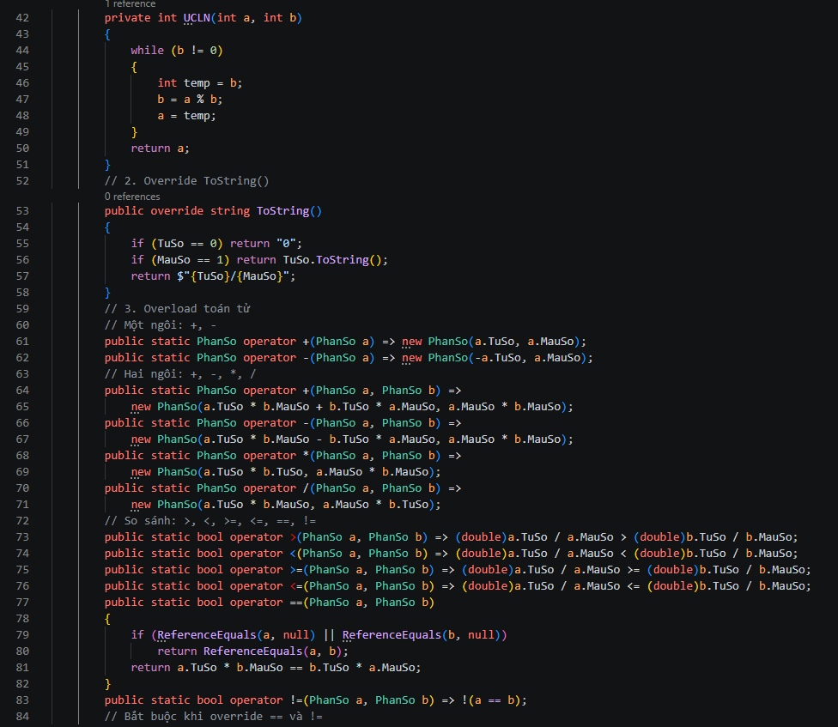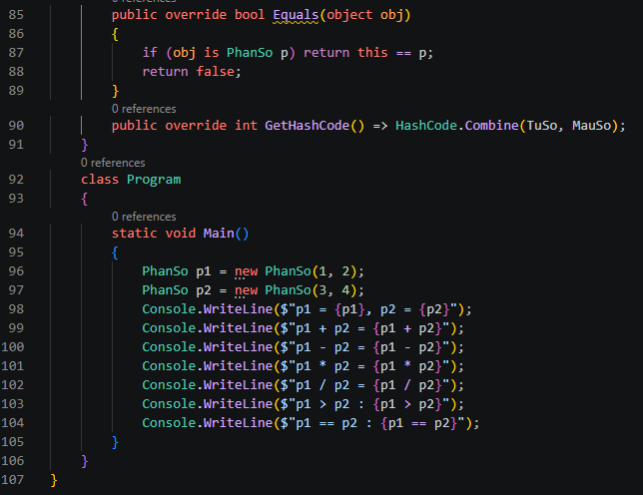

Kết quả:
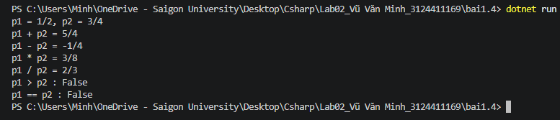
Giải thích: Chương trình ứng dụng lập trình hướng đối tượng để biểu diễn và tính toán phân số thông qua lớp PhanSo. Khi khởi tạo đối tượng, hàm tạo sẽ tự động chặn lỗi chia cho 0 (gán mẫu bằng 1 nếu nhập 0) và gọi hàm ChuanHoa() nhằm rút gọn phân số dựa trên thuật toán tìm Ước chung lớn nhất , đồng thời đẩy dấu âm lên tử số. Phương thức ToString() được ghi đè để tối ưu hiển thị, tự động ẩn mẫu số nếu bằng 1 hoặc in ra 0 nếu tử số bằng 0. Điểm nổi bật của mã nguồn là việc ứng dụng kỹ thuật nạp chồng toán tử , cho phép thực hiện trực tiếp các phép tính đại số và so sánh giữa các đối tượng phân số giống hệt như các kiểu số nguyên thủy. Cuối cùng, hàm Main đóng vai trò kiểm thử bằng cách tạo hai phân số và in ra màn hình kết quả của toàn bộ các phép toán trên.
Class diagram:
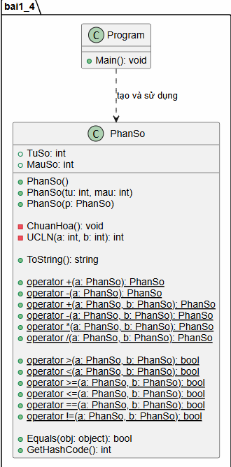
Bài 1.5: Xây dựng lớp Đơn thức
Code:
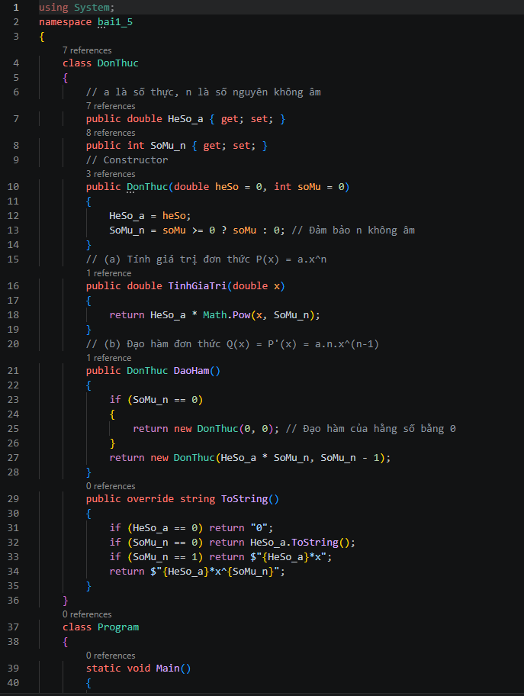
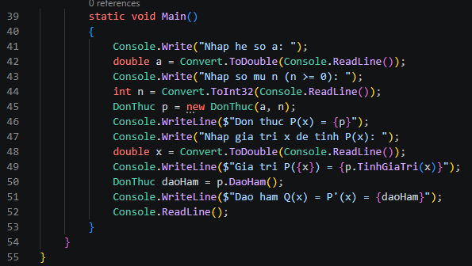
Kết quả:
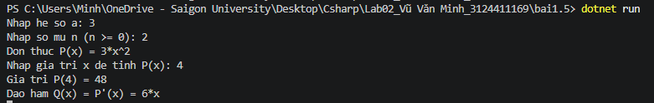
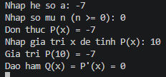
Giải thích: Chương trình ứng dụng lập trình hướng đối tượng để biểu diễn và xử lý các phép toán trên đơn thức thông qua lớp DonThuc. Các thuộc tính hệ số (HeSo_a) và số mũ (SoMu_n) được quản lý linh hoạt bằng Auto-Properties, trong đó hàm tạo sử dụng toán tử ba ngôi để tự động ép số mũ về 0 nếu người dùng nhập số âm, đảm bảo tính chính xác của dữ liệu. Phương thức TinhGiaTri() tính toán kết quả $P\left(x\right)=a⋅x^{n}$ tại điểm $x$ truyền vào nhờ hàm Math.Pow(). Phương thức DaoHam() áp dụng quy tắc vi phân để sinh ra một đối tượng DonThuc mới mang giá trị $P'\left(x\right)=a⋅n⋅x^{n-1}$, đồng thời xử lý mượt mà viễn cảnh hằng số (nếu bậc bằng 0 thì đạo hàm trả về 0). Phương thức ToString() được ghi đè để tối ưu định dạng hiển thị, tự động rút gọn chuỗi khi hệ số hoặc số mũ rơi vào các trường hợp đặc biệt (0 hoặc 1). Cuối cùng, hàm Main thực thi luồng kiểm thử bằng cách nhận đầu vào từ bàn phím, khởi tạo đơn thức và xuất ra màn hình dạng nguyên bản, giá trị tại điểm $x$ cũng như phương trình đạo hàm tương ứng.
Class diagram:
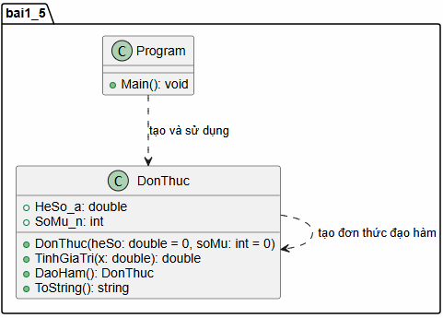

Bài 2.1: Thiết kế lớp Array Point
Code:
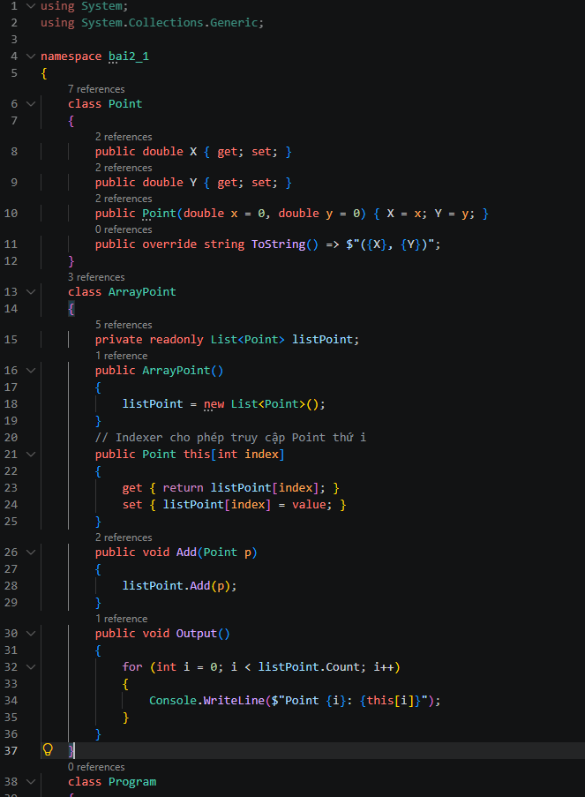

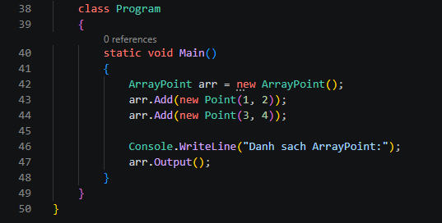
Kết quả:
Giải thích:
Chương trình xây dựng một lớp phức có tên ArrayPoint nhằm quản lý một tập hợp gồm nhiều tọa độ . Điểm sáng và cũng là trọng tâm của bài toán nằm ở việc khai báo Indexer (this[int index]). Tính năng này giúp biến một đối tượng tự định nghĩa thành một bộ sưu tập có thể truy xuất thông qua dấu ngoặc vuông [] giống hệt như các mảng cơ bản (ví dụ: arr[0]). Bên cạnh đó, các phương thức bổ trợ như Add() và Output() được thêm vào để giấu đi sự phức tạp của thao tác trên List bên trong, hỗ trợ đắc lực cho việc gán giá trị và xuất hàng loạt tọa độ ra màn hình khi chạy kiểm thử tại hàm Main.
Class diagram:
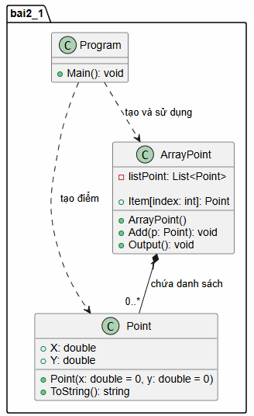
Bài 2.2: Thiết kế lớp PersonList
Code:
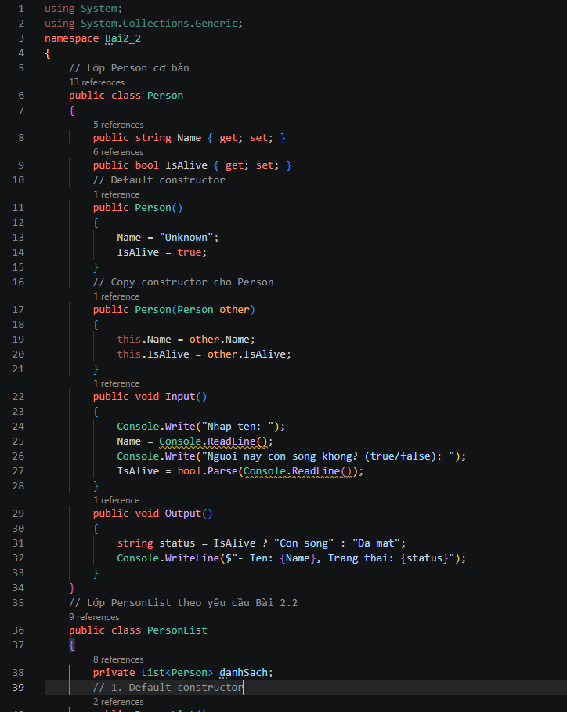
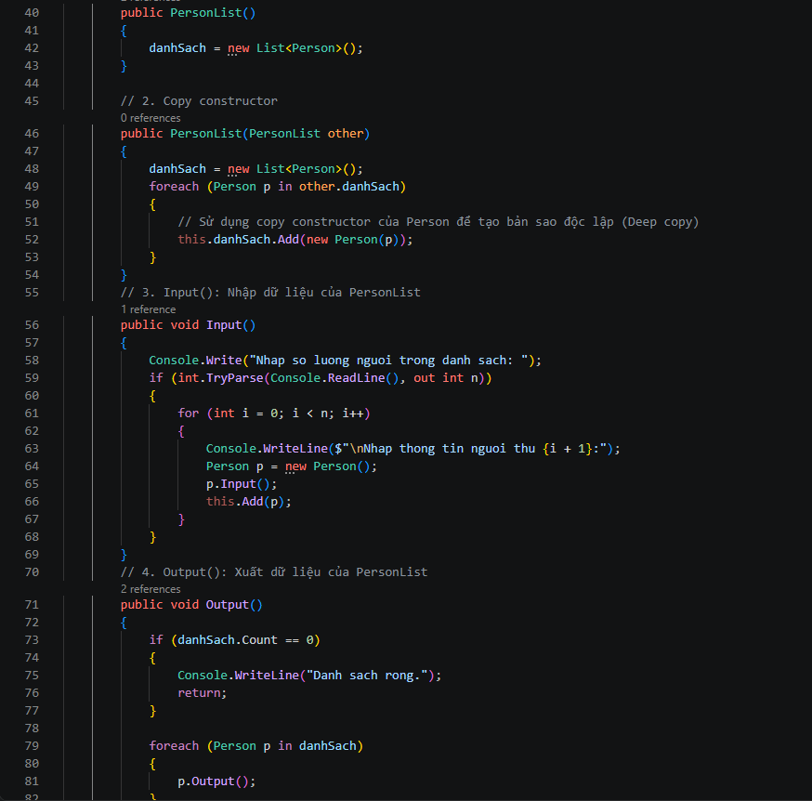
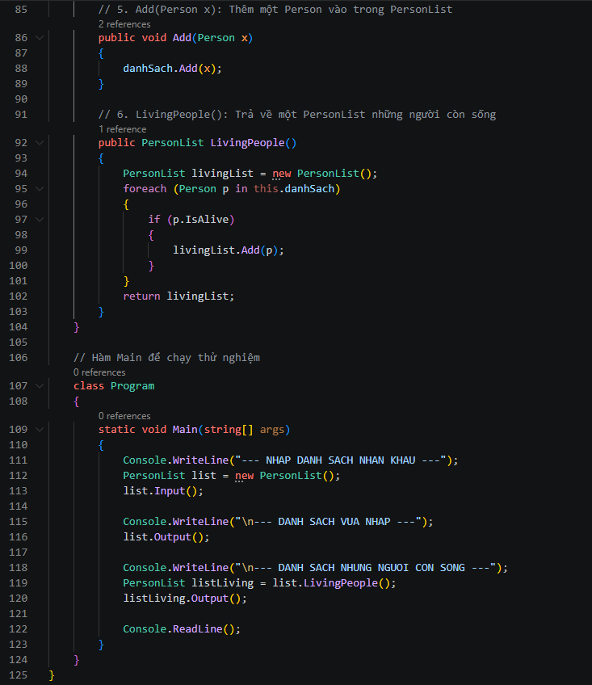

Kết quả:
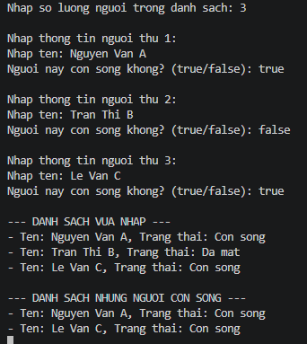
Giải thích: Chương trình ứng dụng lập trình hướng đối tượng để quản lý nhân khẩu thông qua lớp tập hợp PersonList. Dữ liệu lõi được lưu trữ trong một danh sách động List<Person>. Mã nguồn triển khai hai hàm tạo: hàm mặc định khởi tạo danh sách rỗng, và hàm sao chép thực hiện kỹ thuật chép sâu để nhân bản độc lập từng đối tượng Person. Phương thức Input() hỏi người dùng số lượng nhân khẩu, sau đó dùng vòng lặp gọi hàm nhập của từng cá nhân và dùng Add() để đưa vào danh sách. Điểm quan trọng nhất là phương thức LivingPeople(), nó khởi tạo một đối tượng PersonList hoàn toàn mới, duyệt qua danh sách hiện tại để tìm những cá nhân có thuộc tính IsAlive là true, thêm họ vào danh sách mới và trả về kết quả. Tại hàm Main, chương trình khởi tạo đối tượng, nhận dữ liệu đầu vào và lần lượt gọi hàm xuất để chứng minh khả năng lọc dữ liệu chính xác của hệ thống.
Class diagram:
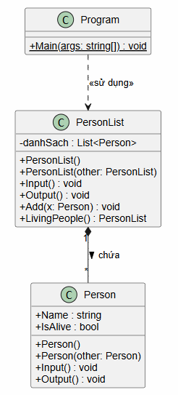

Bài 2.3: Đa thức
Code:
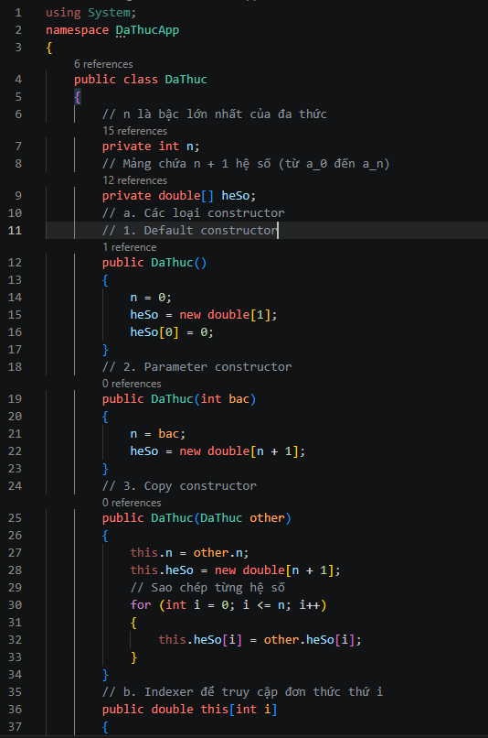
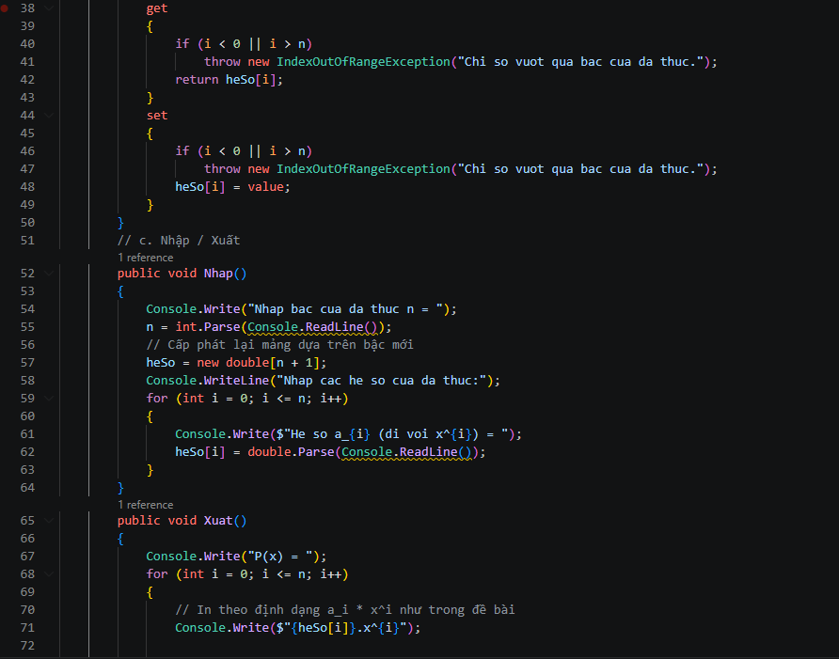
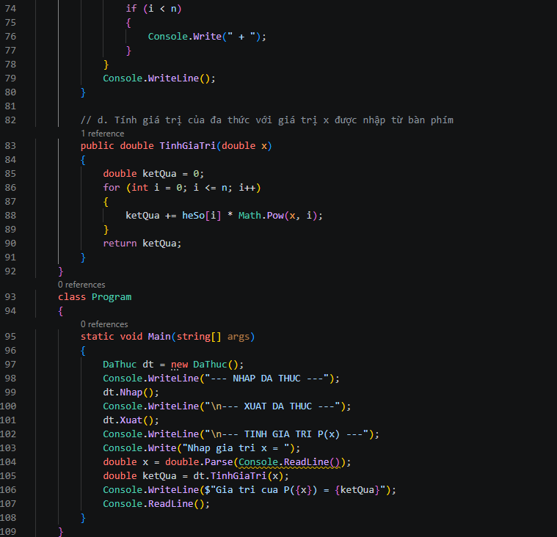
Kết quả:
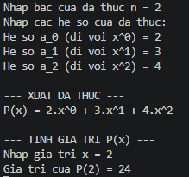
Giải thích: Chương trình ứng dụng lập trình hướng đối tượng để mô phỏng một đa thức toán học thông qua lớp DaThuc. Dữ liệu lõi được lưu trữ trong biến n và mảng động heSo chứa $n+1$ phần tử đại diện cho các hệ số từ $a_{0}$ đến $a_{n}$. Mã nguồn triển khai ba hàm tạo linh hoạt, đặc biệt là Copy Constructor giúp chép sâu từng phần tử của mảng hệ số để tạo ra các đối tượng độc lập. Việc sử dụng Indexer (this[int i]) là một điểm nhấn kỹ thuật, cho phép truy xuất và gán hệ số trực tiếp bằng cú pháp ngoặc vuông (vd: dt[0] = 5) thay vì phải gọi phương thức get/set truyền thống, đồng thời tích hợp sẵn cơ chế kiểm tra ngoại lệ để tránh lỗi tràn mảng. Phương thức Nhap() tự động cấp phát lại bộ nhớ cho mảng dựa trên bậc do người dùng chỉ định, trong khi Xuat() sử dụng vòng lặp duyệt qua các hệ số để nối chuỗi theo đúng biểu thức đại số. Cuối cùng, hàm TinhGiaTri() kết hợp vòng lặp for và hàm lũy thừa Math.Pow() để thay thế biến $x$ vào từng đơn thức, tính tổng dồn và trả về kết quả cuối cùng.
Class diagram:
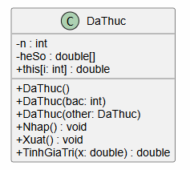
Bài 2.4: Dãy phân số
Code:
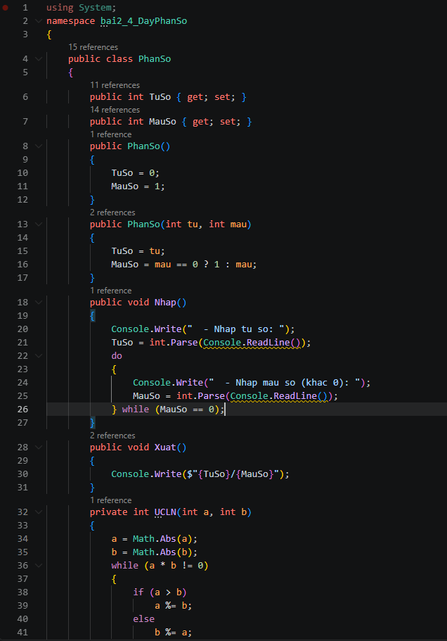
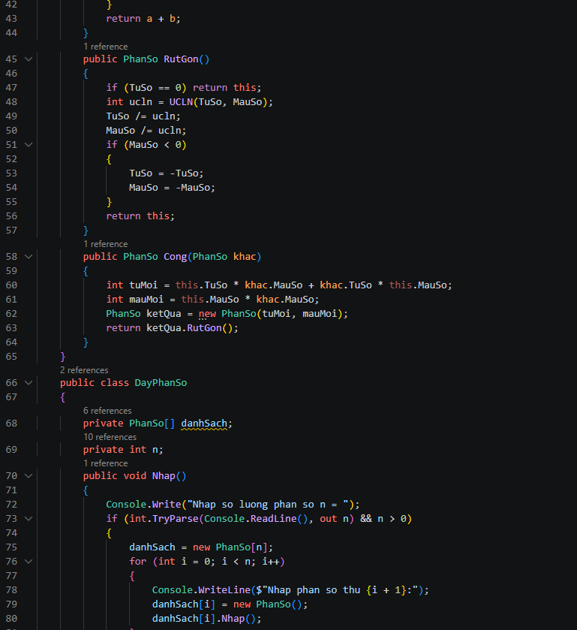
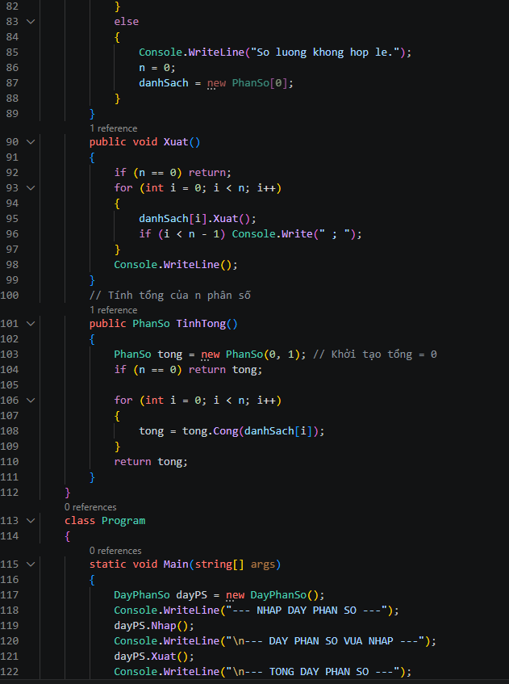
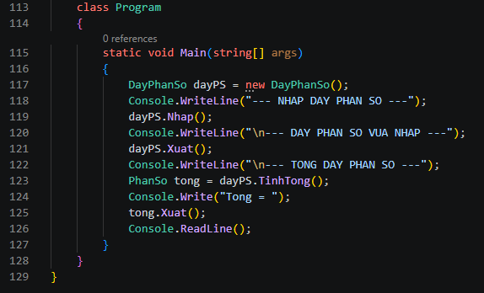
Kết quả:
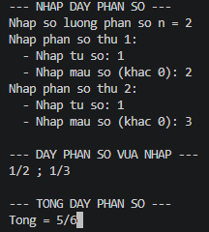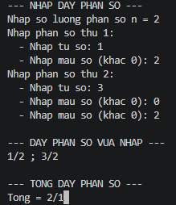
Giải thích: Chương trình ứng dụng lập trình hướng đối tượng kết hợp mảng để quản lý và tính toán một dãy các phân số. Hệ thống chia làm hai lớp chính: PhanSo và DayPhanSo. Lớp PhanSo chịu trách nhiệm biểu diễn một phân số đơn lẻ, tích hợp vòng lặp do-while để ngăn người dùng nhập mẫu số bằng 0. Lớp này sử dụng thuật toán Euclid (chia lấy dư) trong hàm UCLN() để tự động rút gọn phân số sau khi thực hiện phép tính, đồng thời xử lý dấu âm trượt lên tử số thông qua hàm RutGon(). Phương thức Cong() áp dụng công thức đại số $\frac{a}{b}+\frac{c}{d}=\frac{a⋅d+b⋅c}{b⋅d}$ và trả về một đối tượng phân số mới. Lớp DayPhanSo đóng vai trò là một lớp bao bọc, quản lý mảng động PhanSo[] với kích thước $n$ do người dùng tự định nghĩa. Điểm sáng của chương trình nằm ở phương thức TinhTong(), nơi nó khởi tạo một phân số gốc có giá trị bằng 0 (tử = 0, mẫu = 1), sau đó dùng vòng lặp duyệt qua mảng để cộng dồn liên tiếp các phân số, cuối cùng trả về kết quả đã được tự động tối giản.
Class diagram:
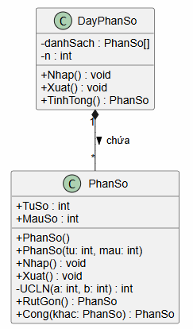
Bài 2.3: Lớp chứa mảng 1 chiều
Code:
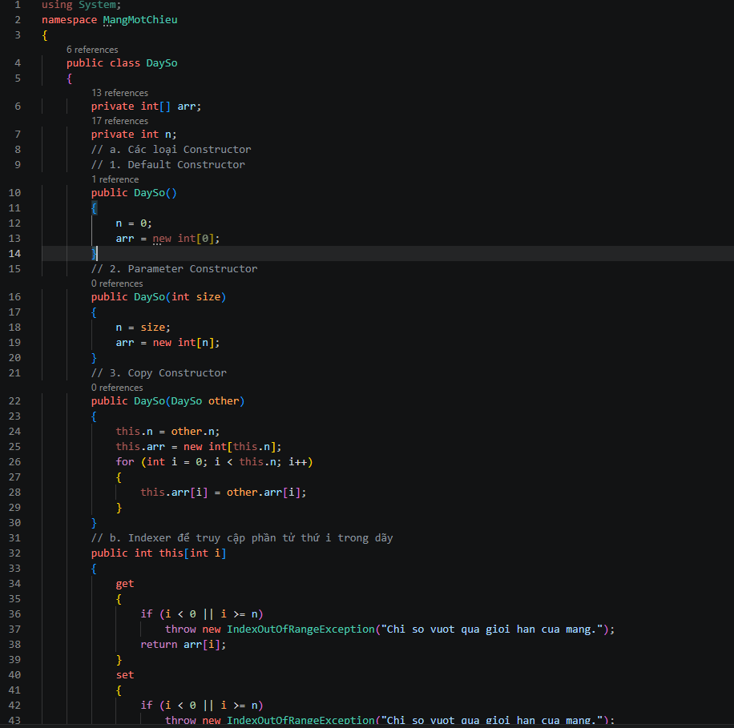
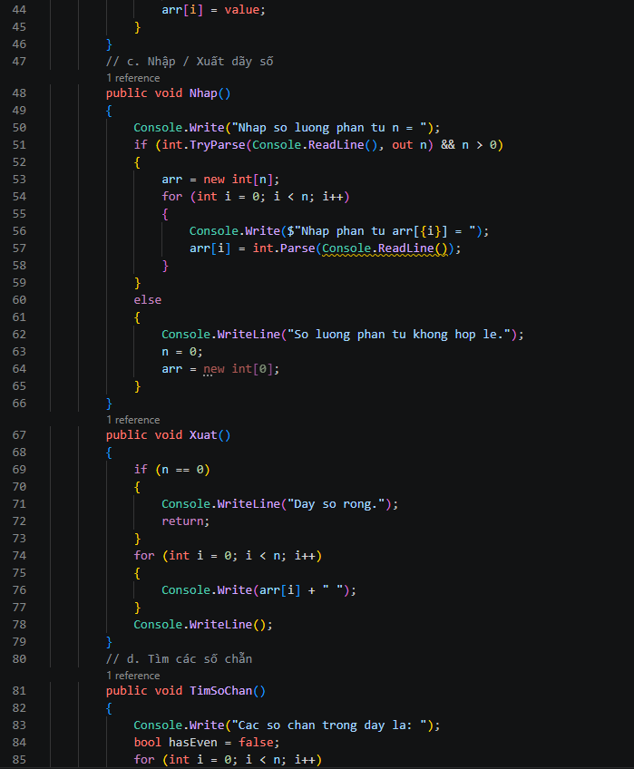
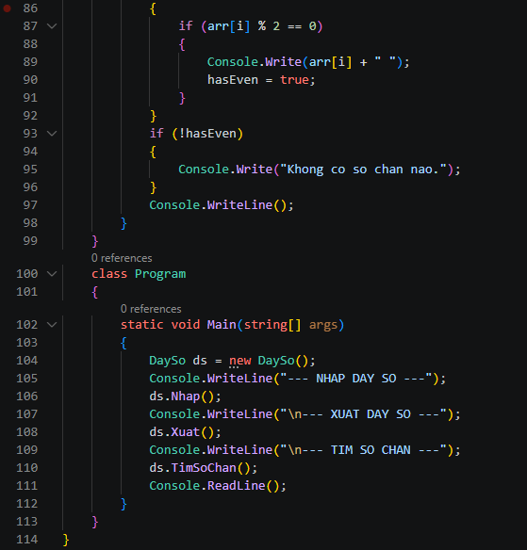
Kết quả:
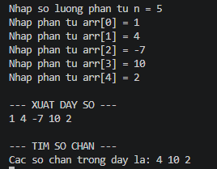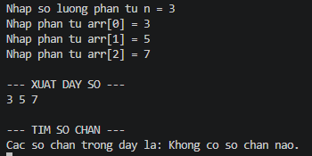
Giải thích: Chương trình dùng lớp DaySo để quản lý một mảng số nguyên bằng phương pháp lập trình hướng đối tượng, tập trung vào 3 chức năng chính:
- Quản lý mảng an toàn: Dùng các hàm tạo để cấp phát bộ nhớ chuẩn xác. Đặc biệt, việc thiết lập Indexer (cú pháp this[i]) giúp bạn truy cập phần tử bằng dấu [] (ví dụ: ds[0]) giống hệt mảng bình thường, đồng thời tự động chặn lỗi nếu truy cập vượt quá số lượng phần tử.
- Nhập/Xuất chặt chẽ: Hàm Nhap() yêu cầu nhập kích thước mảng, tự động báo lỗi và tạo mảng rỗng nếu người dùng nhập sai định dạng hoặc nhập số âm.
- Tìm số chẵn: Hàm TimSoChan() duyệt qua toàn bộ mảng, kiểm tra điều kiện chia hết cho 2 (% 2 == 0) để in ra số chẵn. Nếu mảng không có số chẵn nào, biến cờ hasEven sẽ giúp chương trình nhận biết và in ra thông báo "Khong co so chan nao." thay vì bỏ trống.
Class diagram:
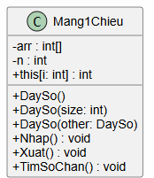
Bài 2.4: Lớp chứa mảng 2 chiều
Code:
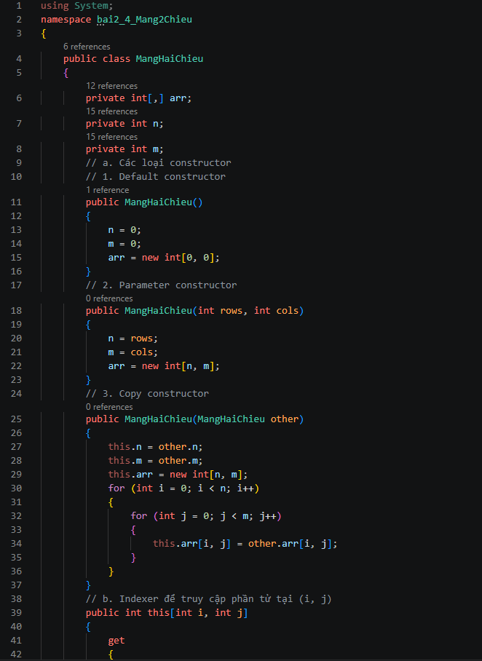
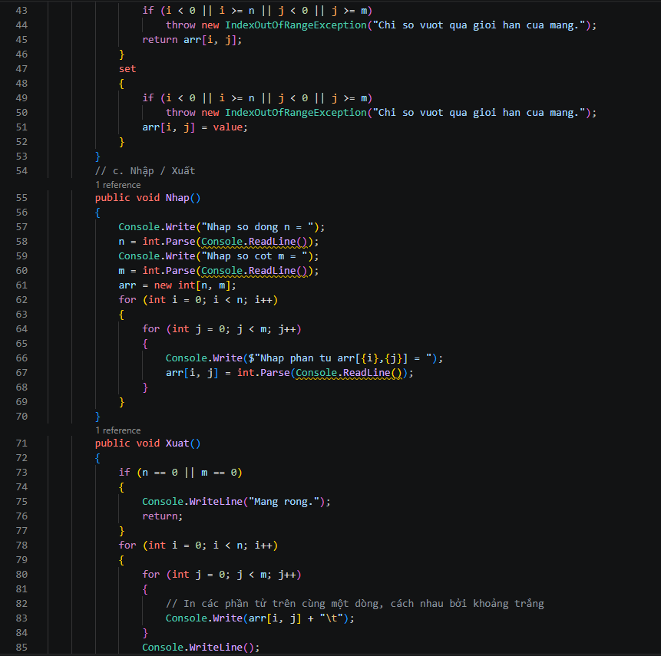
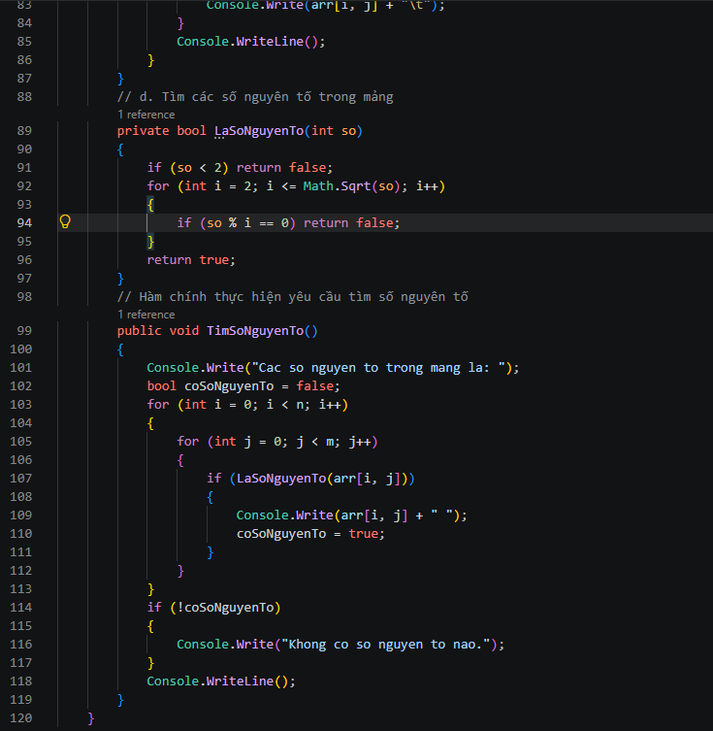
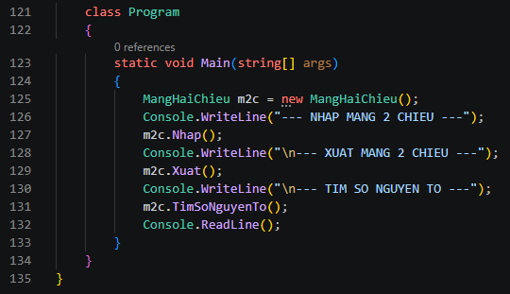
Kết quả:
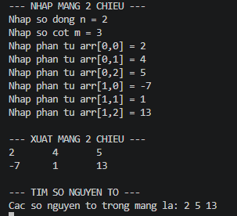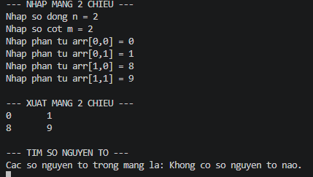
Giải thích: Chương trình dùng lớp MangHaiChieu để quản lý ma trận (dòng x cột) bằng lập trình hướng đối tượng, tập trung vào 3 điểm chính:
- Truy cập an toàn: Nhờ thiết lập Indexer (cú pháp this[i, j]), bạn có thể lấy hoặc gán giá trị bằng dấu [,] (ví dụ: m2c[0, 0]) y hệt mảng gốc, đồng thời chương trình sẽ tự động chặn nếu bạn truy cập vượt quá kích thước mảng.
- Nhập/Xuất dạng bảng: Dùng hai vòng lặp lồng nhau để duyệt qua từng tọa độ dòng và cột. Khi xuất dữ liệu, ký tự tab (\t) được thêm vào để căn lề, giúp mảng hiển thị vuông vắn ngay ngắn.
- Tìm số nguyên tố: Duyệt qua toàn bộ phần tử và đẩy từng số vào hàm kiểm tra toán học (LaSoNguyenTo). Nếu mảng không có số nguyên tố nào, một biến cờ (boolean) sẽ giúp nhận biết và in ra dòng thông báo "Khong co so nguyen to nao." thay vì bỏ trống.
Class diagram:
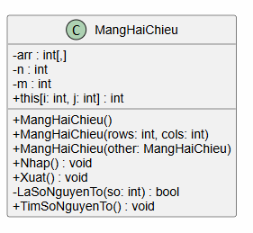
Bài 2.5: Tính lương nhân viên
Code:
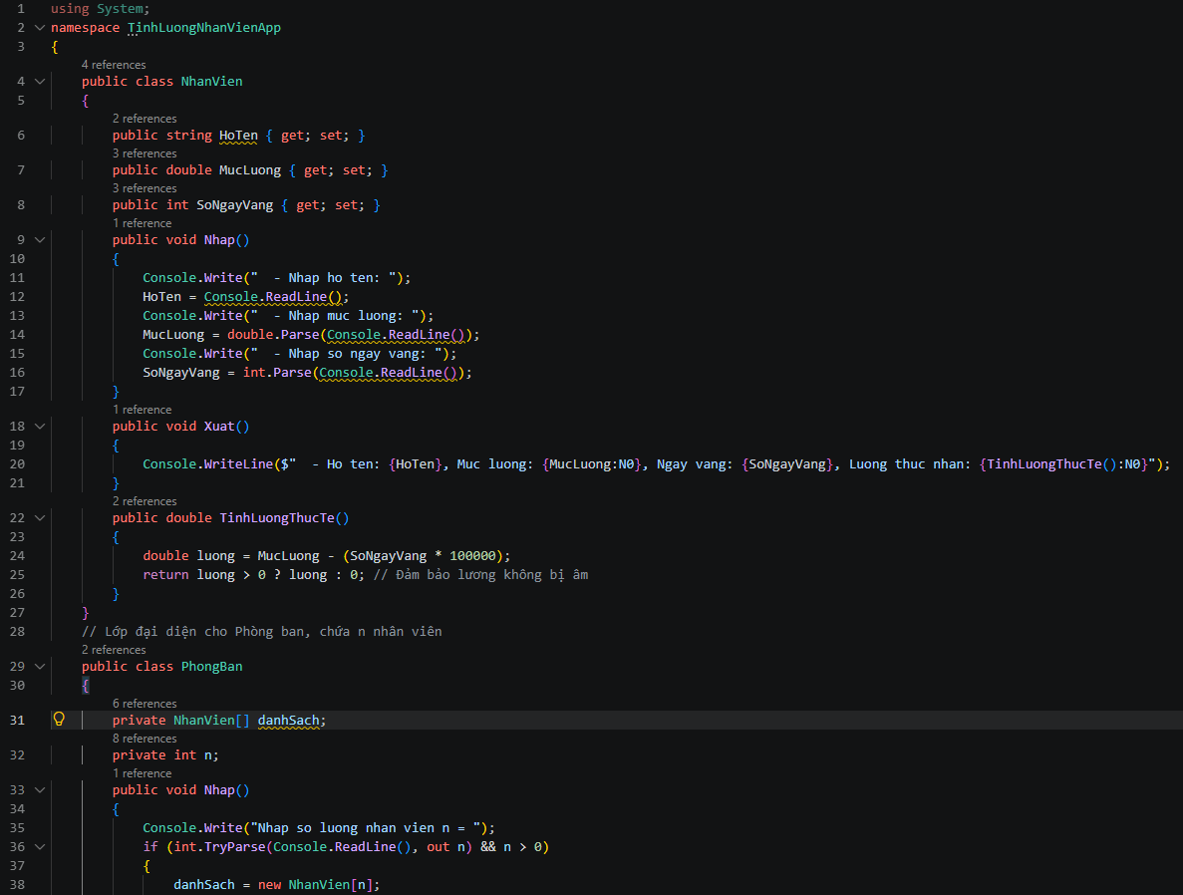
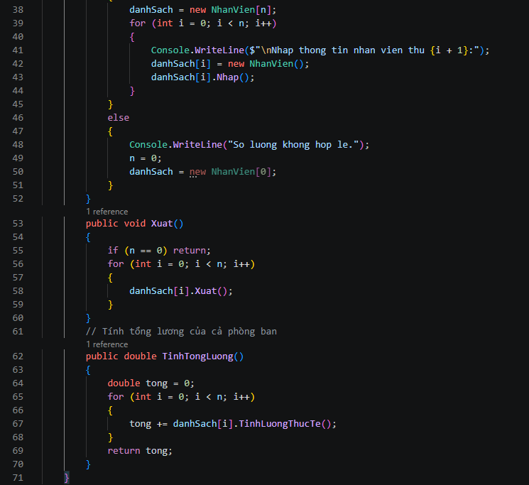
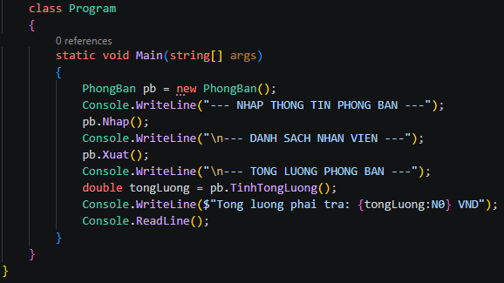
Kết quả:
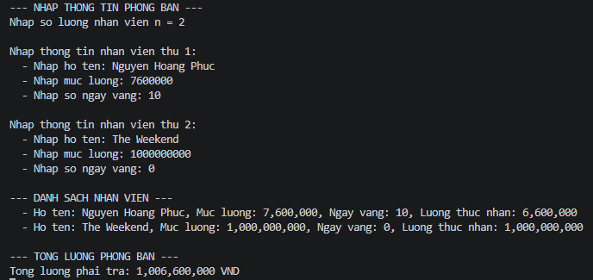
Giải thích: Chương trình sử dụng hai lớp đối tượng để quản lý tiền lương:
- Lớp NhanVien: Quản lý thông tin từng cá nhân và công thức tính lương (lương gốc trừ tiền phạt vắng mặt, tích hợp điều kiện đảm bảo lương không bị âm).
- Lớp PhongBan: Quản lý một mảng các nhân viên. Lớp này sử dụng vòng lặp duyệt qua danh sách để nhập, xuất dữ liệu và cộng dồn tổng quỹ lương mà công ty cần chi trả.
Class diagram:
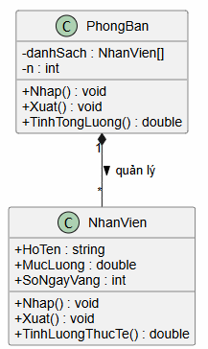

Bài 3.1: Dùng phương thức tĩnh Array.Sort() để sắp xếp một lớp nào đó
Code:
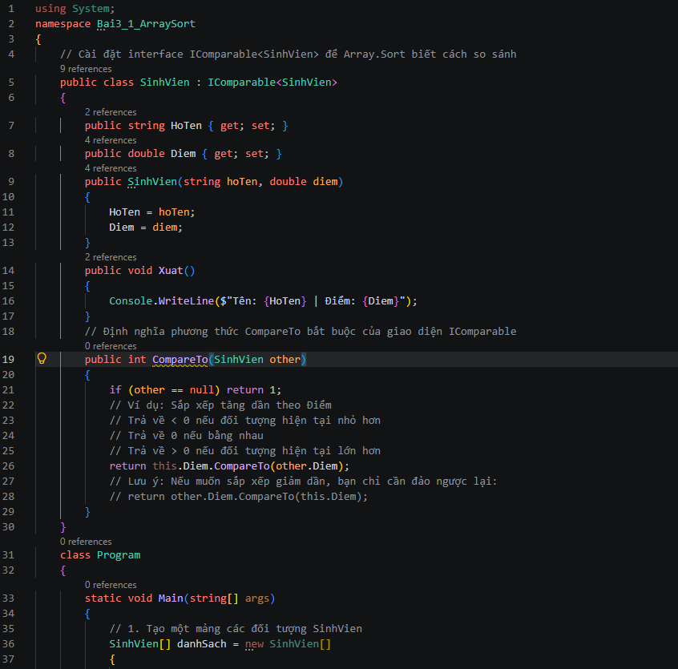
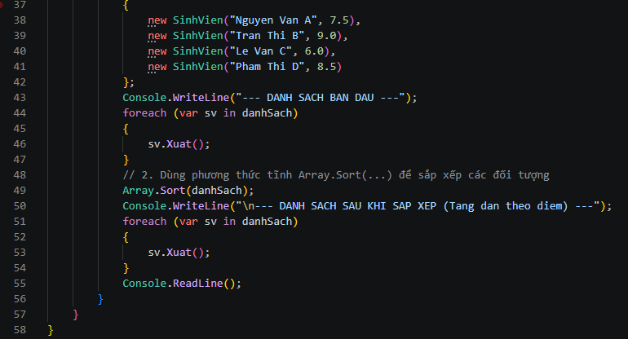
Kết quả:
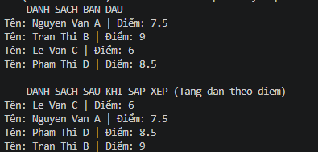
Giải thích: Chương trình minh họa cách sắp xếp một mảng đối tượng SinhVien bằng hàm có sẵn Array.Sort(). Gồm 2 điểm chính:
- Triển khai IComparable: Lớp SinhVien kế thừa giao diện IComparable<SinhVien> và định nghĩa quy tắc so sánh qua phương thức CompareTo(). Tại đây, chương trình chỉ định so sánh dựa trên thuộc tính Diem (this.Diem.CompareTo(other.Diem)) để sắp xếp theo thứ tự tăng dần.
- Thực thi sắp xếp: Trong hàm Main, sau khi tạo danh sách sinh viên, hệ thống chỉ cần gọi Array.Sort(danhSach). Hàm này sẽ ngầm tự động gọi CompareTo() đã viết ở trên để hoán đổi vị trí các sinh viên, và cuối cùng in ra danh sách đã được sắp xếp điểm từ thấp lên cao.

Class diagram:
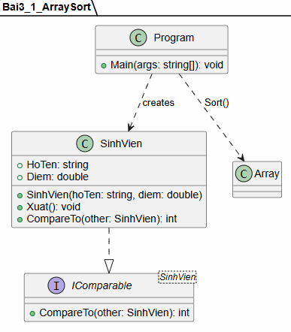
Bài 3.2: Viết phương thức sắp xếp một mảng tổng quát bằng interface (mô phỏng phương thức Array.Sort())
Code:
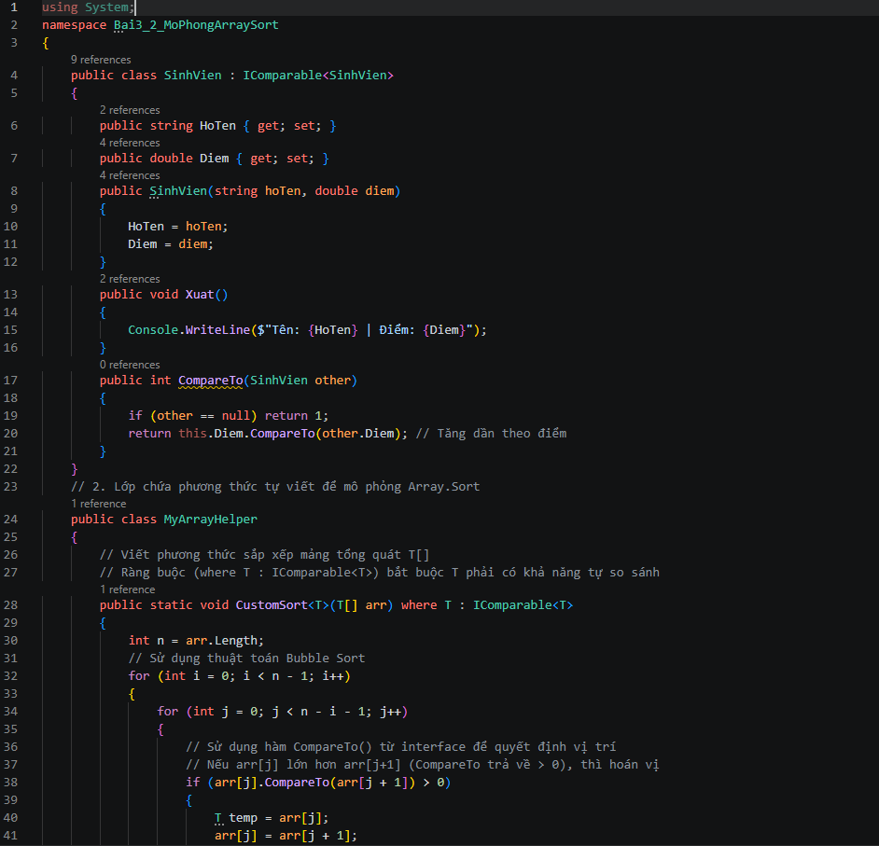
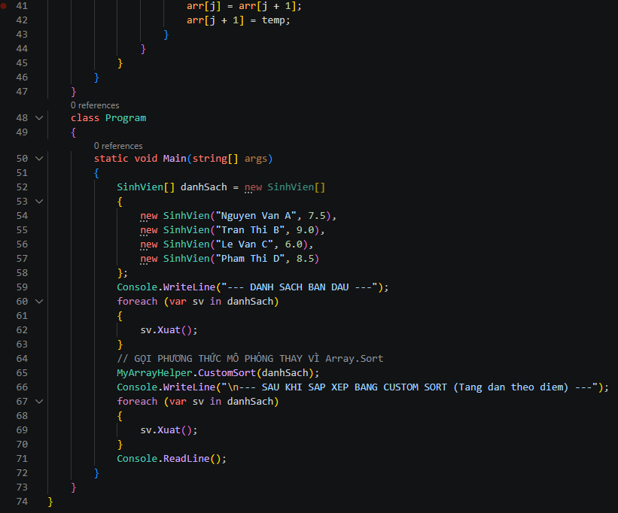
Kết quả:
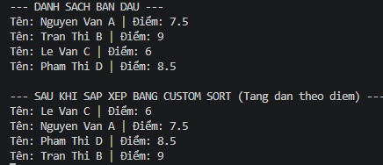
Giải thích: Chương trình mô phỏng lại cách hoạt động ngầm của hàm Array.Sort() bằng việc tự xây dựng một thuật toán sắp xếp thủ công (Custom Sort). Gồm 2 điểm nhấn kỹ thuật chính:
- Hàm sắp xếp tổng quát: Phương thức CustomSort<T> sử dụng kiểu dữ liệu tổng quát T đi kèm ràng buộc where T : IComparable<T>. Điều này có nghĩa là hàm này có thể sắp xếp bất kỳ mảng đối tượng nào, miễn là đối tượng đó (ở đây là SinhVien) đã cài đặt sẵn quy tắc tự so sánh bên trong hàm CompareTo().
- Thuật toán Nổi bọt: Thay vì dùng hàm của hệ thống, chương trình sử dụng 2 vòng lặp lồng nhau để duyệt mảng. Tại mỗi bước, nó gọi hàm CompareTo() để so sánh 2 phần tử liền kề; nếu phần tử đứng trước lớn hơn phần tử đứng sau (kết quả trả về > 0), hệ thống sẽ dùng một biến tạm để hoán đổi vị trí của chúng. Quá trình này lặp lại liên tục giúp đẩy các sinh viên có điểm số cao dần về cuối mảng.
Class diagram:
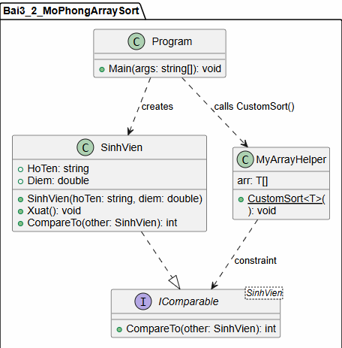
Bài 3.3: Viết phương thức sắp xếp một mảng tổng quát bằng delegate
Code:
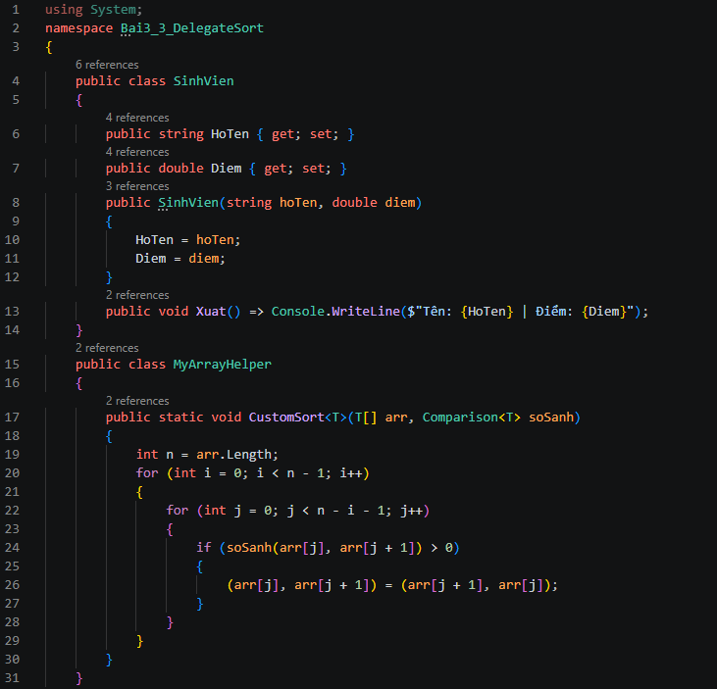
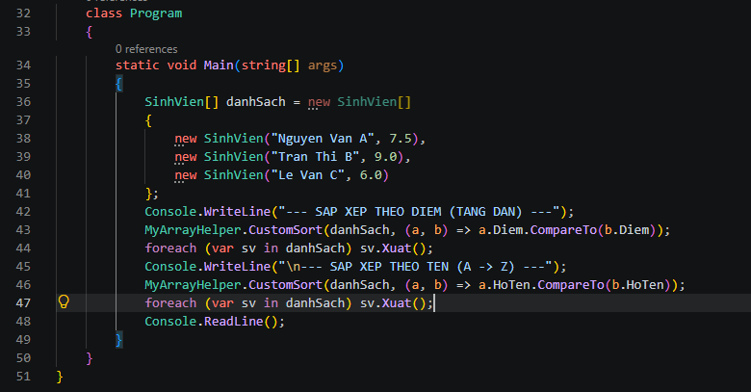
Kết quả:
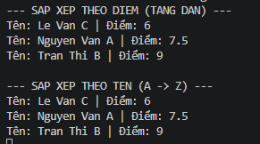
Giải thích: Chương trình ứng dụng kỹ thuật truyền hàm để xây dựng một phương thức sắp xếp mảng tổng quát và linh hoạt. Đầu tiên, lớp SinhVien được định nghĩa cơ bản với các thuộc tính họ tên, điểm số, hàm tạo và phương thức xuất dữ liệu.
Trọng tâm của mã nguồn nằm ở lớp MyArrayHelper chứa phương thức tĩnh CustomSort<T>. Thay vì cố định luật so sánh bên trong vòng lặp, phương thức này nhận vào một tham số delegate có sẵn của C# là Comparison<T>. Trong quá trình duyệt mảng bằng thuật toán sắp xếp nổi bọt , nó sẽ gọi delegate này để đối chiếu hai phần tử liền kề; nếu phần tử trước lớn hơn phần tử sau (kết quả trả về > 0), chương trình tiến hành hoán đổi vị trí của chúng thông qua cú pháp Tuple.
Cuối cùng, tại hàm Main, tính đa dụng của delegate được thể hiện rõ nét. Chương trình tái sử dụng duy nhất một hàm CustomSort để sắp xếp danh sách theo nhiều tiêu chí khác nhau (tăng dần theo điểm hoặc sắp xếp theo bảng chữ cái). Việc này được thực hiện bằng cách truyền trực tiếp logic so sánh thông qua biểu thức Lambda ngay tại thời điểm gọi hàm, giúp mã nguồn tách biệt hoàn toàn giữa thuật toán hoán đổi vị trí và quy tắc xếp loại.
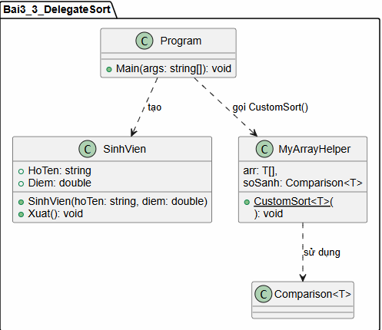

Bài 3.4: Xây dựng lớp ConsoleMenu
Code:
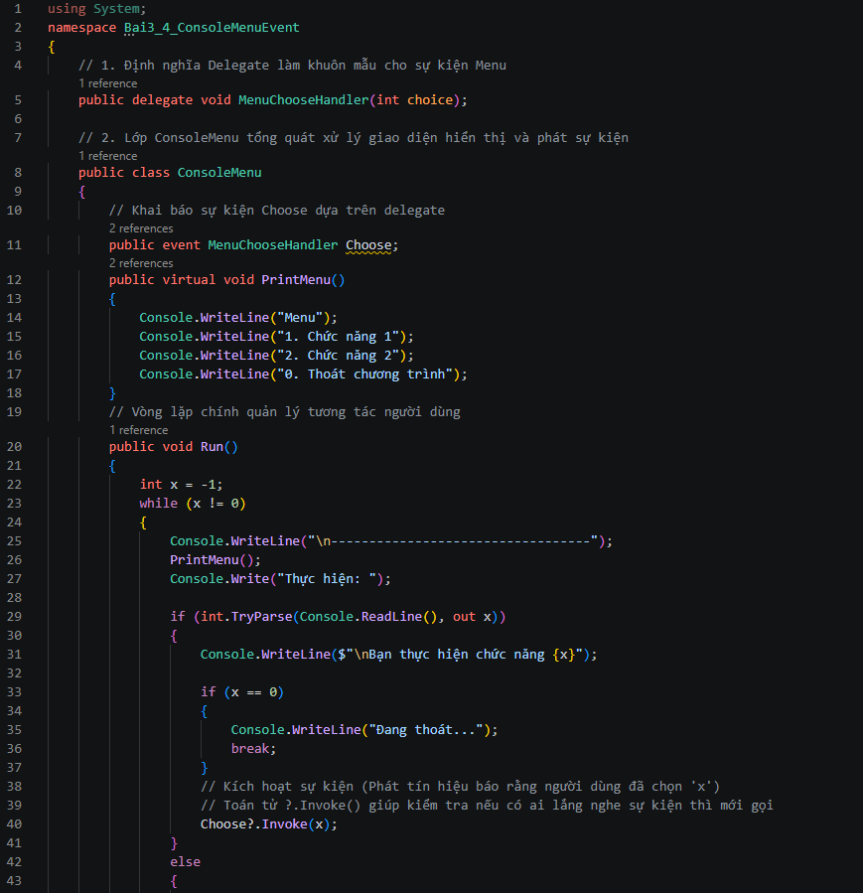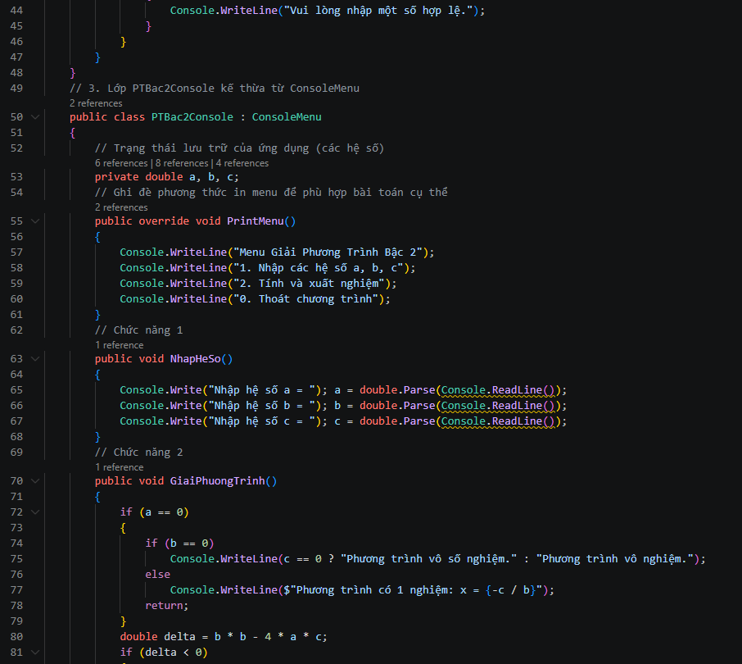
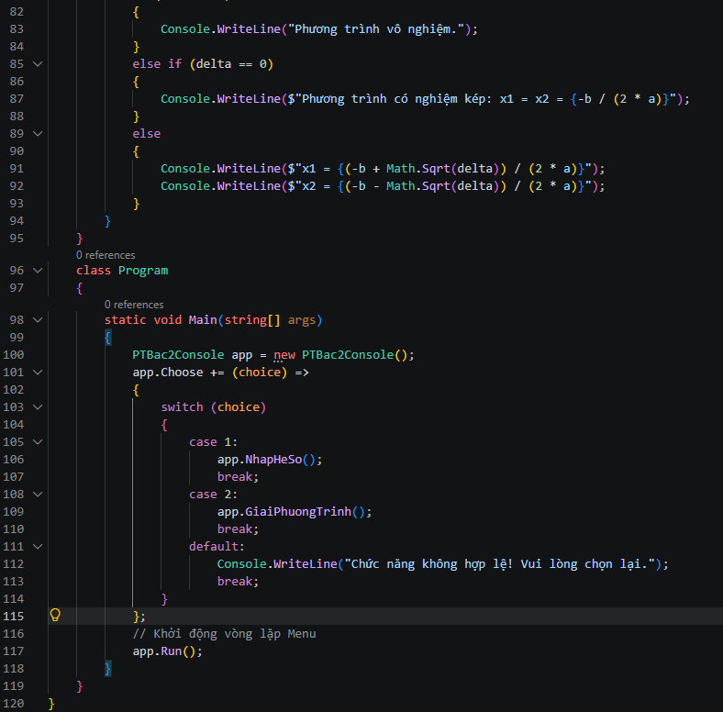

Kết quả:
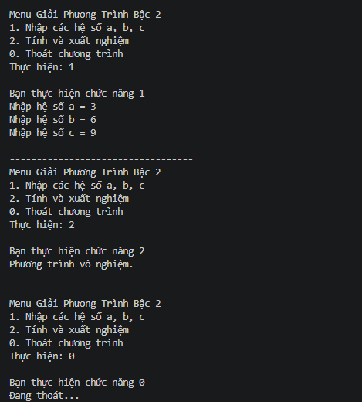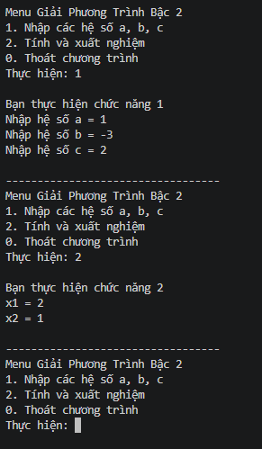
Giải thích: Lớp ConsoleMenu được định nghĩa như một bộ khung tổng quát, chứa sự kiện Choose dựa trên delegate và phương thức ảo PrintMenu() để thiết lập giao diện ban đầu. Phương thức Run() sử dụng Console.Write() và Console.ReadLine() để nhận lựa chọn từ người dùng, đồng thời kết hợp vòng lặp while và int.TryParse() để bắt lỗi, đảm bảo phím nhập vào hợp lệ, sau đó kích hoạt sự kiện để truyền tín hiệu đi. Kế tiếp, lớp PTBac2Console kế thừa từ ConsoleMenu, định nghĩa các biến (a, b, c) được đóng gói (private) và ghi đè (override) lại menu hiển thị. Lớp này thiết lập phương thức NhapHeSo() để lấy dữ liệu hệ số và phương thức GiaiPhuongTrinh() sử dụng công thức tính Delta cùng Math.Sqrt() để xử lý logic toán học và xuất nghiệm ra màn hình. Cuối cùng, tại hàm Main, chương trình khởi tạo đối tượng app, sử dụng biểu thức Lambda kết hợp switch-case để lắng nghe sự kiện nhằm điều hướng các hàm xử lý, gọi hàm Run() để thực thi vòng lặp chính và dùng Console.ReadLine() nhằm dừng màn hình cho người dùng xem kết quả.

Class diagram:
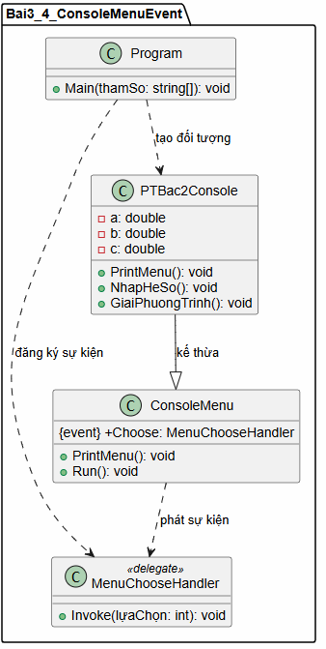
Bài 3.5: Tính lương nhân viên
Code:
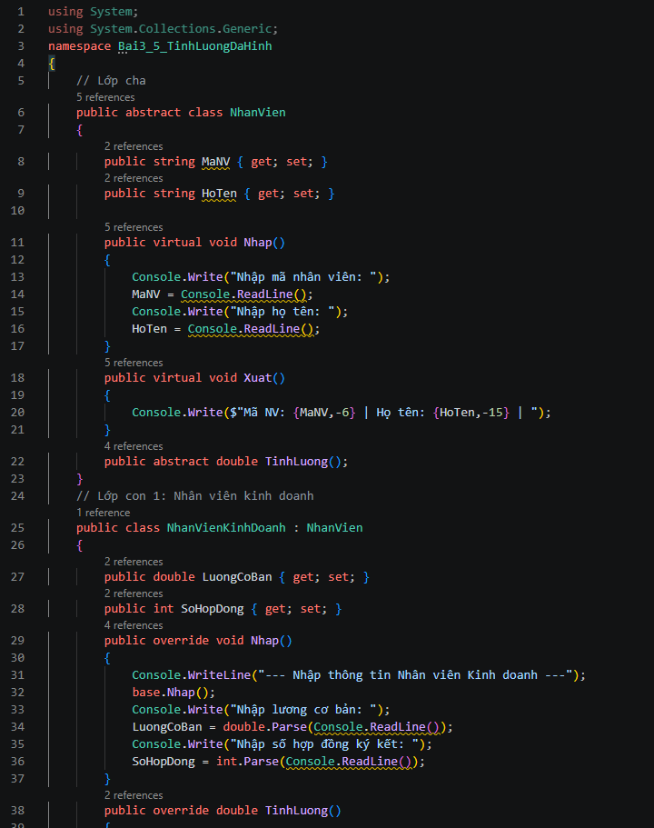
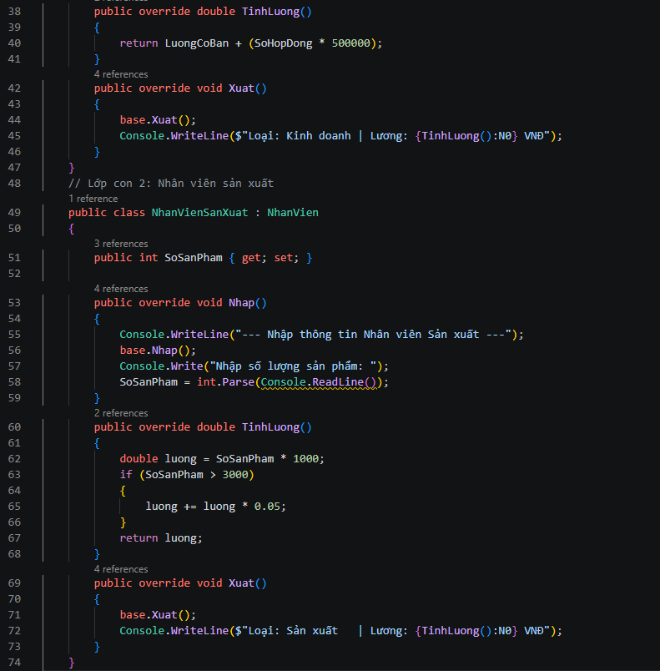
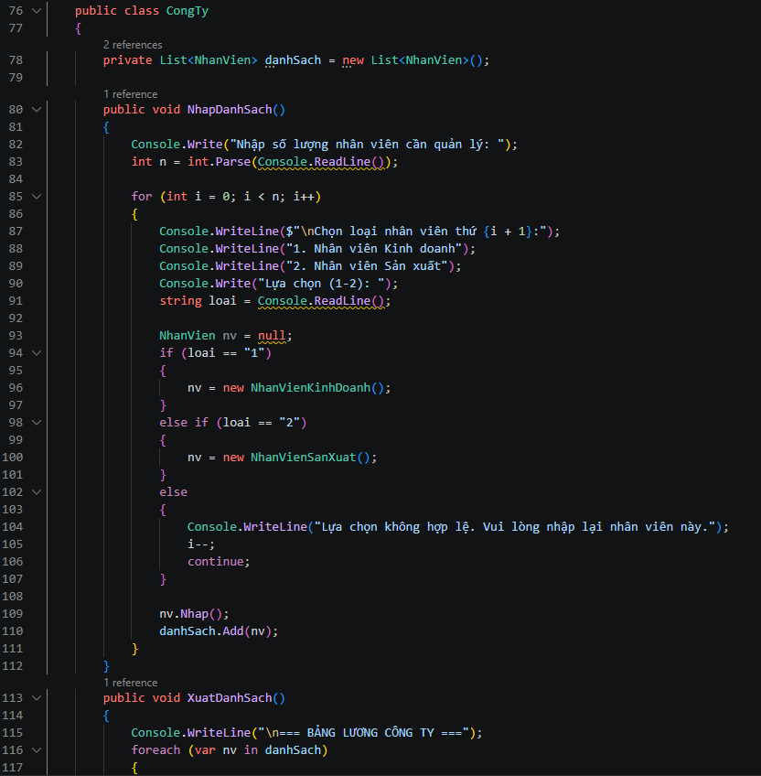
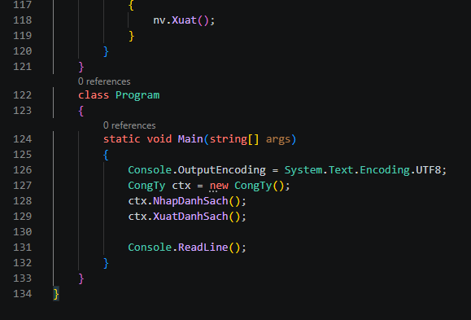
Kết quả:
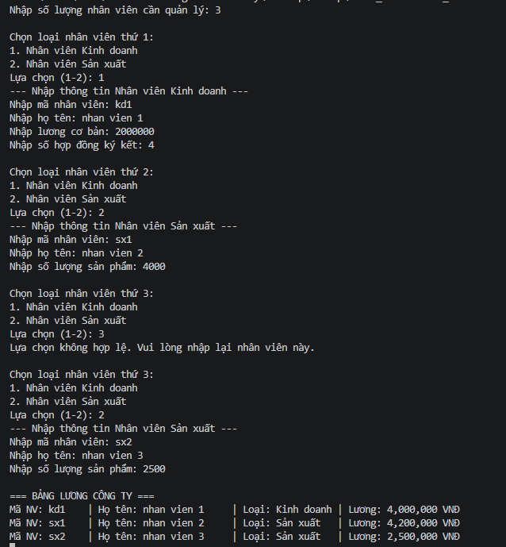
Giải thích: Lớp trừu tượng NhanVien được định nghĩa làm khuôn mẫu, chứa các thuộc tính chung (Mã NV, Họ tên) cùng phương thức thuần ảo TinhLuong(), nhằm bắt buộc các lớp con phải tự triển khai logic tính tiền riêng biệt để đảm bảo tính đa hình. Kế tiếp, hai lớp con NhanVienKinhDoanh và NhanVienSanXuat kế thừa từ NhanVien, sử dụng từ khóa override để ghi đè cả phương thức nhập, xuất lẫn công thức tính lương dựa trên các tiêu chí (lương cơ bản, số hợp đồng, số sản phẩm) như đề bài yêu cầu.
Tiếp theo, lớp CongTy đóng vai trò quản lý trung tâm bằng cách lưu trữ toàn bộ hồ sơ trong một bộ sưu tập tổng quát List<NhanVien>. Trong phương thức NhapDanhSach(), chương trình dùng khối lệnh rẽ nhánh (if-else) để hỏi người dùng muốn thêm loại nhân viên nào, từ đó cấp phát đối tượng phù hợp và ép kiểu ngầm định về lớp cha để lưu vào danh sách. Điểm tinh tế nhất nằm ở hàm XuatDanhSach(): nhờ tính đa hình, khi vòng lặp gọi nv.Xuat(), hệ thống sẽ tự động nhận diện đó là nhân viên kinh doanh hay sản xuất để áp dụng đúng công thức tính lương của đối tượng đó.
Class diagram:
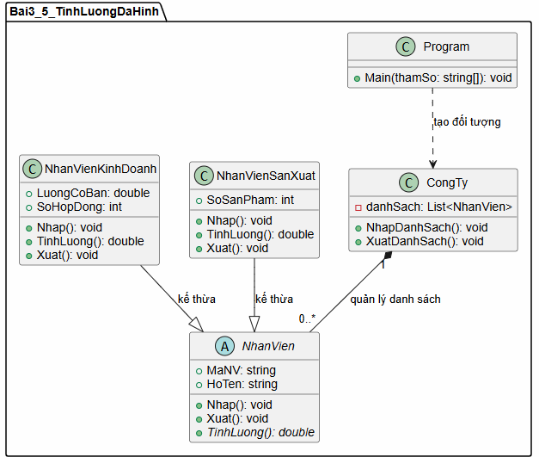
Bài 3.6: Tính điểm thí sinh
Code:
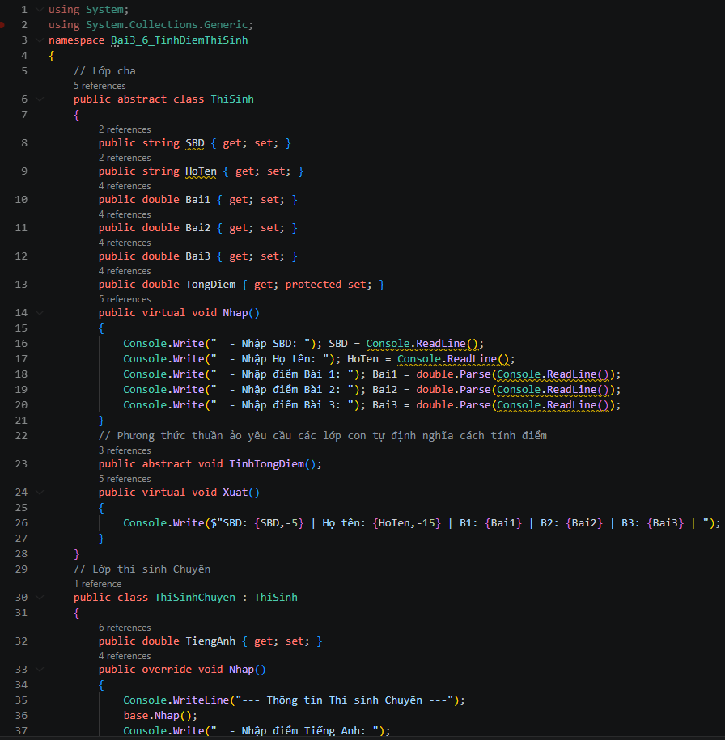
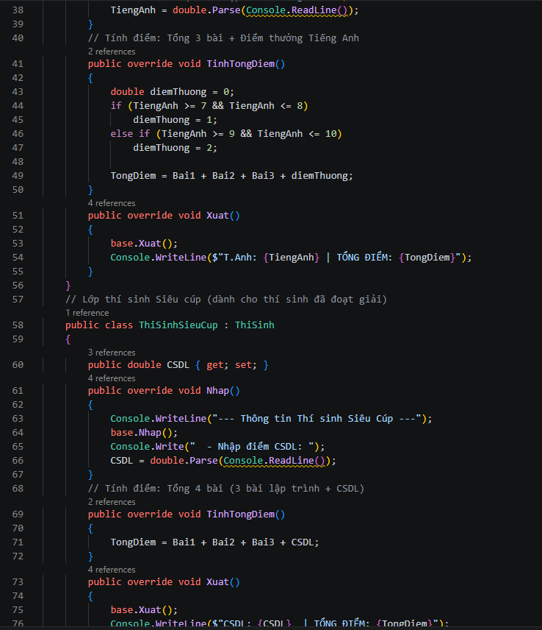
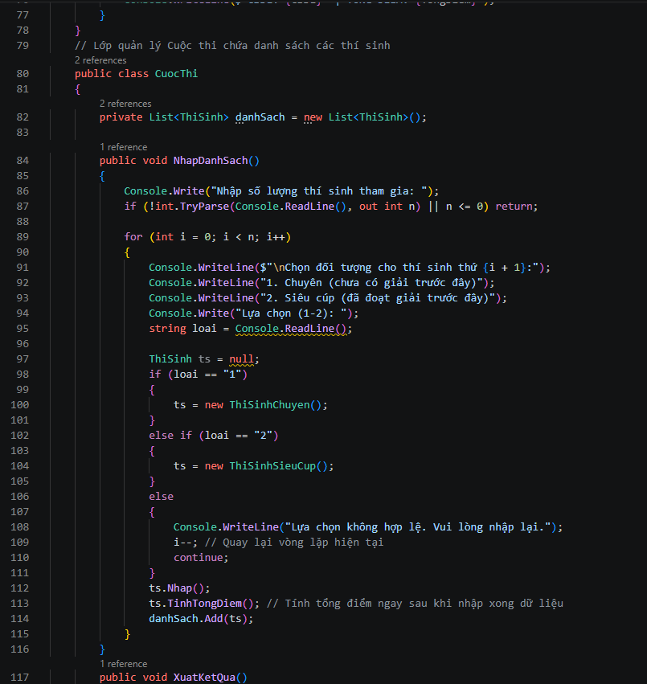
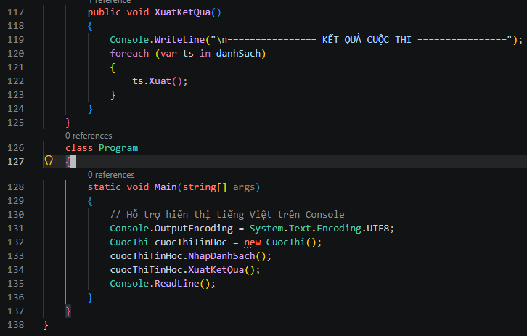
Kết quả:
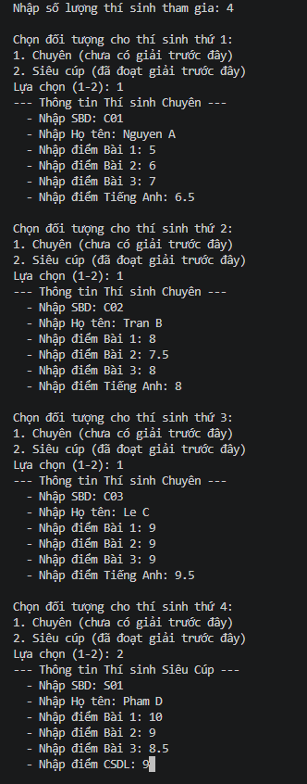
Giải thích: Lớp trừu tượng ThiSinh được định nghĩa làm khuôn mẫu, chứa các thuộc tính chung (SBD, Họ tên, Điểm 3 bài, Tổng điểm) cùng phương thức thuần ảo TinhTongDiem(), nhằm bắt buộc các lớp con phải tự triển khai logic tính điểm riêng biệt để đảm bảo tính đa hình. Kế tiếp, hai lớp con ThiSinhChuyen và ThiSinhSieuCup kế thừa từ ThiSinh, bổ sung thêm thuộc tính riêng (tiếng Anh và CSDL) và sử dụng từ khóa override để ghi đè công thức tính tổng điểm theo đúng quy tắc xét thưởng của từng đối tượng. Tiếp theo, lớp CuocThi đóng vai trò quản lý trung tâm bằng cách lưu trữ toàn bộ hồ sơ trong một danh sách tổng quát List<ThiSinh>. Trong phương thức NhapDanhSach(), chương trình dùng cấu trúc rẽ nhánh (if-else) để cấp phát đối tượng tương ứng dựa trên lựa chọn (1 hoặc 2) của người dùng, sau đó gọi trực tiếp hàm tính điểm và đưa vào danh sách. Điểm nổi bật nằm ở hàm XuatKetQua(): nhờ tính đa hình, khi vòng lặp gọi ts.Xuat(), hệ thống sẽ tự động nhận diện đúng loại thí sinh trong bộ nhớ để in ra các trường dữ liệu phụ (điểm tiếng Anh hoặc CSDL) sao cho phù hợp. Cuối cùng, tại hàm Main, chương trình thiết lập mã hóa UTF-8 để hiển thị tiếng Việt, khởi tạo đối tượng cuộc thi, gọi các hàm điều phối luồng chạy và dùng Console.ReadLine() để giữ màn hình console cho người dùng theo dõi kết quả.

Class diagram: 